Краткая инструкция
- В поле «Условие задачи:» занести свои данные: Фамилия И.О., номер по списку и суть задания.
- В поле «Алфавит» занести свой алфавит (у всех это 0, 1). Нажать Ввод. Появится таблица для записи программы.
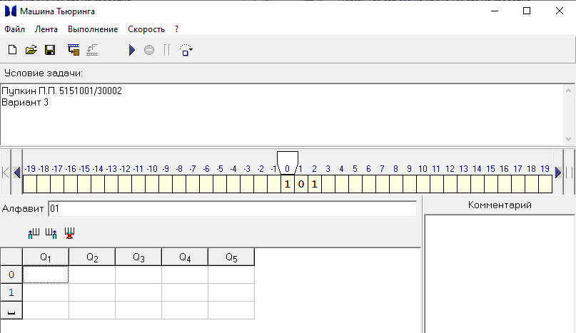
- При необходимости увеличить число столбцов (количество состояний) нажать на символы «Ш».
- Занести программу. Записи в элементе таблицы:
Команда | Пояснение
1>5 | записать 1, сдвинуть головку вправо, перейти в состояние 5
_<3 | записать пробел, сдвинуть головку влево, перейти в состояние 3
_.2 | записать пробел, головка не перемещается, перейти в состояние 2
_.0 | записать пробел, головка не перемещается, остановиться

Исходные числа задаются в виде четырех цифр, например: _1111_, где цифры соответствуют переменным x,y,z,t. В данной программе символ подчеркивания означает пробелы, которыми изначально заполнена вся лента.
Для записи исходных данных на ленте: передвинуть головку на нужную ячейку ленты и нажать правую кнопку мыши. Появится список заданного алфавита. Выбрать нужное значение.
Начало работы программы: Головка должна стоять над первым символом исходных данных на ленте.
Ответ должен иметь вид: _1_ или _0_ (0 или 1), то есть содержать только результат выполненной операции.

